Сыныбы: 5Б/В. /Қыздар/ | Ақтөбе қаласы, №61 ЖББОМ  Мұғалімнің аты-жөні: Кулмуханбетова Н.С
Бөлім 3  8-9-10-11-сабақ | Дизайн және технология
Сабақтың тақырыбы: 4 | Дизайн, киімді макеттеу (қағаз, тоқыма материалдар). Костюм құру (мини-манекенде немесе қуыршақта)
Осы сабақта қол жеткізілетін оқу мақсаты (оқу бағдарламасына сілтеме) | 5.2.3.1-Тоқыма бұйымдарын пішу және сыру тігісін қолдану арқылы қол еңбегі құралдарымен, тігін машинасында өңдеу;  5.2.3.2-Түрлі материалдардан (тоқыма, табиғи және жасанды) қарапайым бұйым орындау  5.2.6.1-Қауіпсіздік техникасын қадағалап, оның маңыздылығын сезіне және демонстрациялай отырып, материалдар мен құралдарды қолдану
Сабақ мақсаты | - Бұйымдарды қуыршақта және манекенде қалыптап сомдау немесе түйреу әдісі арқылы макеттеу, пішу және тігу
Бағалау критерийлері | Білім алушы  - Түрлі материалдарды қолданады;  • Киім үлгісінің бөлшектерін даярлайды;  - Тоқыма бұйымдарын піше алады;  • Тігін машинасын қолданады.
Тілдік мақсаттар | Костюм- costume  Киім бөлшектері-детали одежды-clothing details  Шаблон-шаблон-template
Құндылықтарды дарыту | Оқушыларды жалпыға бірдей еңбек етуге дағдыландыру
ЖаҺандық азаматтыққа тәрбиелеу | Бұйымдарды пішеді, тігеді.

Пәнаралық байланыстар | Тарих, сызу
Түпнұсқалық оқыту | Тәжірибелік тапсырмалар арқылы даралық, өзіндік қасиет қабілетін білдіру
АКТ қолдану дағдылары | Бейнеролик, слайд, қуыршақ, скоч, мата
Алдыңғы оқу | Дизайн, киімді макеттеу (қағаз, тоқыма материалдар). Костюм құру (мини-манекенде немесе қуыршақта)
Сабақ жоспары
Сабақтың жоспарланған кезеңдері | Сабақтағы жоспарланған іс-әрекет |  | Ресурстар
7-8 Сабақ  Сабақтың басы  5 мин.  Сабақтың ортасы  20 мин.  Сабақтың соңы  10 мин. | «Жағымды тілектер» әдісі арқылы оқушылар бір-біріне жақсы көңіл-күйде тілектерін білдіреді.  «Кинометафра» әдісі арқылы қуыршақта киімді макеттеу, түйреуіш арқылы манекенде макеттеу бойынша бейнесюжеттен үзінді көрсету, оқушының өз ой-пікірлерін білу арқылы сабақтың тақырыбын ашу.  Тігін машинасымен жұмыс кезінде болуы мүмкін  қауіпті жағдайлар мен оның алдын алу  - Жарық, жұмыс құралының сол жағынан түсіп тұруы керек;  - Жұмыс барысында денені тік ұстап сәл ғана алға беріп, басты иіп отыр;  - Машина мен жұмыс орындаушы ара қашықтығы 20-30см. болуы керек;  - Көзің инеден 30-40см. алшақтықта болсын;  - Саусағыңды инемен шаншып алмас үшін, машина табанынан алшағырақ ұста;  - Шашыңның немесе киім шеттерінің айналып тұрған машина бөшектеріне  оралып кетуінен сақтанып, орамал тағып, жеңіңді түр;  - Машина үстіндегі артық заттар болмау керек;  - Жұмыс соңында машинаны сөндіріп, жұмыс орныңды тазала  Тәжірибелік жұмыс.  Қуыршаққа арналған (мини-маникенде) киім үлгісін пішіңіз.  Мысалдар:  Пішім дайындау тәсілдері  Есептік-графикалық Муляжды тәсіл немесе  түйреу тәсілі  Есептік-графикалық тәсіл пішім сызбасына арналған формулалар мен құрылымдарға негізделеді. Формулалар дене бітімнен өлшем алу арқылы құрастырылады. Пішімдер дене бітімнен өлшем алу, есептеу, сызбасын сызу арқылы құрастырылады. Бұл тәсіл ертеде қарапайым есептеулерге , жеке өлшем алуға негізделген.  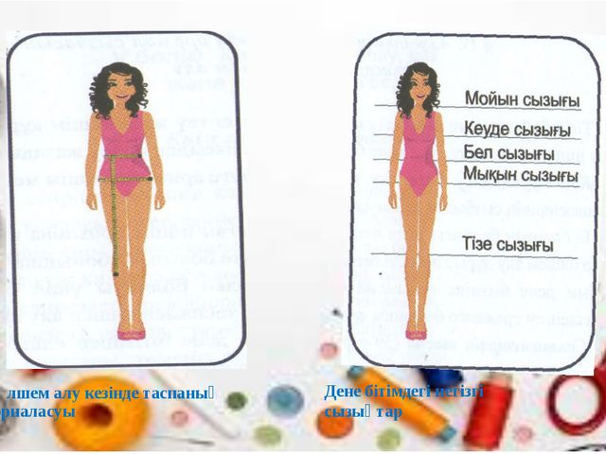  Киімді (түйреу тәсілімен) макеттеу – киімді лекало жасамай тігуге болатын тәсіл. Костюмді макеттеген кезде дизайнер макеттік матадан сән мүсінде немесе адамның денесінде киім моделінің жобасын түйреуіштер арқылы қалыптайды, содан соң матаны сән мүсіннен шешеді де, түйреуіштерін алып тастайды, матаны үстелге жайып, сызғыш пен лекалолардың көмегімен сызықтарын түзейді.  Түйреу әдісі – бұл киімді модельдеудің тәсілі болып, оның негізінде шығармашылық арқылы формаларды шығару болып табылады. Түйреу әдісі нақты фигураның жеке ерекшеліктерін ескереді. Бұл әдістің өзгешелігі мынада: киімнің тек қана қарапайым түрлерін ғана емес, күлтелеумен болған кешкі сән көйлектерін де модельдеуге өте қолайлы. Сонымен қатар, авангард стиліндегі жаңашыл бұйымдарды жасауда толмас әдіс. Стандарт тұлғадан тыс болған дене бітімге киім дайындауда қолдану тиімді.  Түйреу мен муляж өте ұқсас түсініктер болғанымен, олар екі бөлек әдістер.  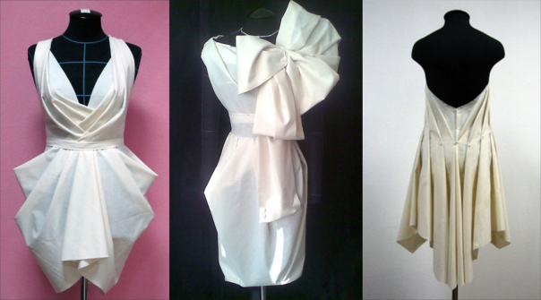  Муляждық әдіс – бұл бұйым формасын өңдеуде нақты мөлшері бойынша түзету. Форма кез келген әдіспен жасалған болуы мүмкін: түйреумен, есептеу арқылы құрастыру, базалық лекалолармен немесе дайын үлгілермен. Муляждық әдісті киім тігу процесіндегі шақтап көру кезінде қолданылады.  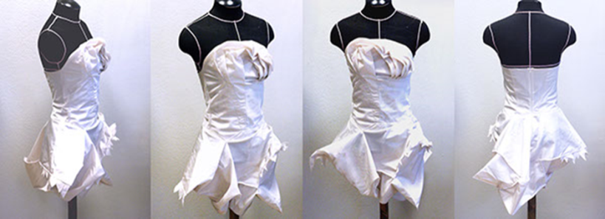  Бағалау критерийлері  - Түрлі материалдарды қолданады;  • Киім үлгісінің бөлшектерін даярлайды;  - Тоқыма бұйымдарын піше алады;  • Тігін машинасын қолданады.  Дескриптор:  -Киім үлгісіне қажетті құралдар мен материалдарды дайындайды;  - тоқыма бұйымдарын нобай бойынша пішеді;  - дайын бөлшектерді тігін машинасының көмегімен өңдейді;  - тігін машинасымен жұмыс істегенде қауіпсіздік ережесін сақтайды.  (ҚБ) «Екі жұлдыз, бір тілек» әдісі арқылы оқушылар бірін-бірі бағалайды. (1-2 жұлдыз-жақсы жағы, 3-жұлдыз-ұсыныс.)  Қорытындылау  Өзін-өзі бақылау және сабақ критерийлері бойынша өзін-өзі бағалау.  Тест сұрақтары:  - Манекен дегеніміз не?  А) Макет  Ә) Қол жұмыстарының түсіндірмесі  Б) формасы, өлшемдері және салмағы адам денесіне сай келетін, жол қауіпсіздігіне байланысты сынақ өткізу үшін арнайы құрылғымен жабдықталған қуыршақ.  В) Құрылғы  Г) Киімнің жеке бөлшегі  2. Түйреу әдісі дегеніміз не?  А) Киімді модельдеудің тәсілі  Ә) Тұрмыстық машина  Б) Киімді үтіктеу  В) Ойлап табу, құрастыру  Г) Құрал түрі  3. Муляждық әдіс дегеніміз не?  А) Ән салу  Ә) Бұйым формасын өңдеуде нақты мөлшері бойынша түзету  Б) Өндірістік тігін машина  В) Тұрмыстық машина  Г) Киім тігу  4. Қазақстандық дизайнерлер  А) Гучи, Армани  Ә) Габриель Шанель, Кристиан Диор  Б) Құралай Нұрқаділова, Сабыргүл Асанова, Жадо, Айда Кауменова  В) Ив-Сен-Лоран  Г) Леонардо Давинчи  5. Нобай (эскиз) дегеніміз не?  А) Бір затты жобалау  Ә) Жіп үстіңгі жаққа ілмектенеді  Б) Бос тігіледі  В) Тығыз тігіледі  Г) Дұрыс тігіледі  Саралау: Сұрағы бар, түсінбеген оқушыларға қолдау көрсетіп, сұрақтар қойып, ұсыныспен бағыт беріп бағалаймын. |  | Таныстырылым, оқу жоспары  https://www.youtube.com/watch?v=Y237VCibXk0  https://www.youtube.com/watch?v=3SUcCGtelhE  Слайд
Рефлексия

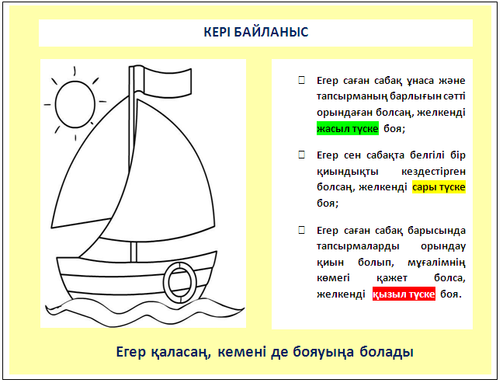

Саралау – оқушыларға қалай көбірек қолдау көрсетуді жоспарлайсыз? Қабілеті жоғары оқушыларға қандай міндет қоюды жоспарлап отырсыз? |  | Бағалау – оқушылардың материалды меңгеру деңгейін қалай тексеруді жоспарлайсыз? | Денсаулық және қауіпсіздік техникасының сақталуы
Практикалық жұмыс жасы және жеке ерекшеліктері ескеріле отырып жүзеге асырылады. |  | Зерттеуші парағын қоладанып өзін-өзі және бірін-бірі бағалау өткізу жоспарланған  Т = топтық жұмыс  Қ = қалыптастырушы бағалау  С=сыныппен жұмыс  (Ж)-жеке жұмыс | Денсаулықпен қауіпсіздікке байланысты нормаларды сабақтың әр кезеңінде ұстанады.

